프로젝트 기획서
항목 | 내용
과정명 | 심화_생성형 AI와 AWS 클라우드를 활용한 풀스택 & 자동화 실무 개발
프로젝트 | Semi-Project · ONFIT - RPA 기반 패션 트렌드 분석 및 쇼핑몰 운영 자동화
팀 | 송성근, 황상옥, 안종범, 이승호
단계 / 작성일 | 기획 / 2026-10-20
프로젝트 기간 | 약 2~3주 예정 (정확한 날짜 미정)

1. 프로젝트 개요
구분 | 내용
주제 | 패션 트렌드 분석 및 쇼핑몰 업무 자동화
서비스명 | 온핏(ONFIT) · Style Is ON
한 줄 소개 | 트렌디한 패션 상품을 탐색하고, RPA로 트렌드 정보를 수집·분석하며 주문 발주 업무를 자동화하는 웹 서비스
핵심 기술 | React·TypeScript, Java·Spring Boot, Python·FastAPI, MySQL, Playwright, Pandas, OpenPyXL, Docker

2. 선정 배경 및 기획 의도
- 패션 트렌드가 빠르게 변화하여 인기 상품과 키워드를 수작업으로 파악하기 어려움
- 쇼핑몰 운영자는 상품·주문 정보를 반복 확인하고 발주서를 수기로 작성하는 부담이 있음
- RPA 수집 및 자동 발주 기능을 통해 반복 업무를 줄이고, 고객에게 트렌드 기반 탐색 경험을 제공하고자 함
3. 개발 목적 및 목표
목표 | 측정 지표(예정)
트렌드 데이터 자동 수집 | 허용된 데이터/모의 페이지 수집 작업 실행 및 성공·실패 기록
트렌드 기반 상품 탐색 | 인기 키워드 및 관련 상품 표시, 기간별 변화 차트 제공
발주 업무 자동화 | 주문 데이터 집계 후 Excel 발주서 생성 및 다운로드
이중 백엔드 연동 | Spring Boot ↔ FastAPI 내부 API 요청·응답 정상 동작

4. 주요 기능
구분 | 기능 | 설명
사용자 | 회원가입·로그인 | 회원 인증 및 권한에 따른 페이지 접근

구분 | 기능 | 설명
사용자 | 상품 조회·검색 | 카테고리, 가격, 키워드 기반 상품 탐색
사용자 | 트렌드 상품 탐색 | 수집된 인기 키워드에 연관된 상품 목록 표시
사용자 | 상품 상세 | 이미지, 가격, 색상·사이즈, 재고 확인
사용자 | 장바구니·주문 | 수량 조정 및 실제 결제 없는 모의 주문
사용자 | 마이페이지 | 주문 내역과 주문 상태 조회
RPA | 트렌드 수집 봇 | 허용된 데이터 소스 또는 모의 페이지에서 정보 수집
RPA | 데이터 정제·분석 | Pandas를 활용한 정제 및 키워드 변화 분석
RPA | 발주서 생성 봇 | 주문 집계 및 Excel 발주서 작성
관리자 | 운영 모니터링 | 상품·주문 관리, RPA 실행 이력 및 오류 확인

실제 쇼핑몰의 무단 크롤링이나 자동 주문을 수행하지 않으며, 초기 RPA는 자체 모의 사이트 또는 이용이 허용된 데이터 소스에서 검증한다.
5. 페르소나
페르소나 | 특징 | 니즈
김민지(24, 대학생) | SNS 패션 유행에 관심 | 요즘 인기 있는 상품을 빠르게 탐색
이준호(29, 직장인) | 간편한 온라인 쇼핑 선호 | 상품 비교 및 간단한 주문 흐름
박서연(32, 쇼핑몰 운영자) | 다수 상품 및 주문 관리 | 트렌드 확인과 발주서 자동화

6. 서비스 흐름
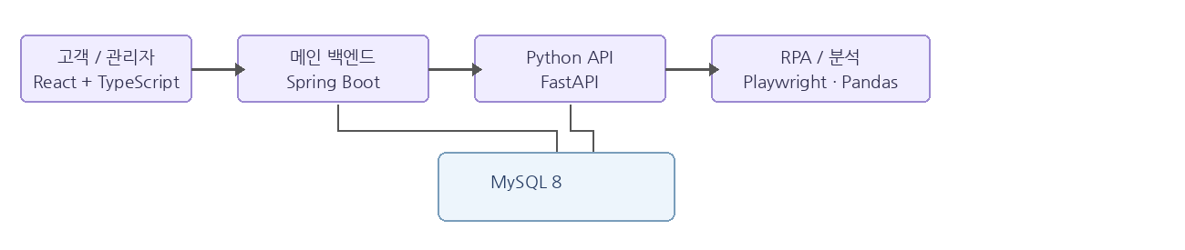
7. 훈련 내용과의 연계성
교과목 | 프로젝트 적용 내용
RPA 고급 개발 및 연계 자동화 | Playwright 수집 자동화, FastAPI 내부 연동, OpenPyXL 발주서
AWS 고급 서비스 활용 | 배포 환경 검토 및 클라우드 서비스 연동 계획
보안 및 DevOps | 인증·권한, 환경 변수, GitHub Actions, Docker

교과목 | 프로젝트 적용 내용
실전 코드 리뷰 및 최적화 | Pull Request 기반 리뷰, 단위·통합 테스트, DB 트랜잭션 검토

8. 기대 효과
- 사용자: 인기 패션 키워드와 관련 상품 탐색 편의 향상
- 운영자: 트렌드 수집·주문 집계·발주서 작성 업무의 반복 작업 감소
- 팀: React, Spring Boot, FastAPI, RPA, DB를 통합한 실무형 개발 경험 확보

